Городские спортивные соревнования «А ну-ка, парни!»
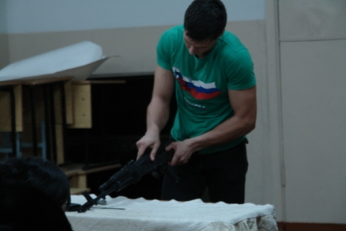
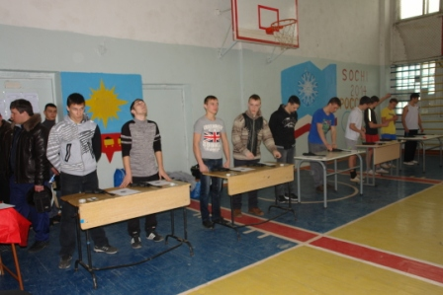

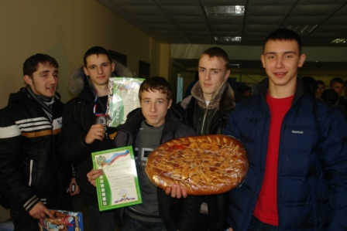
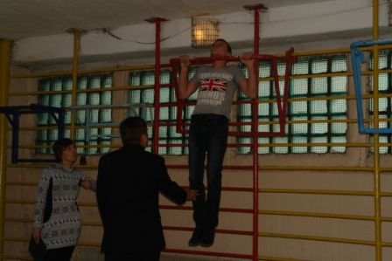

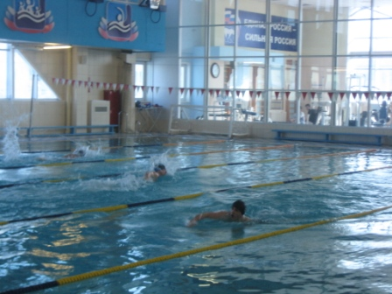
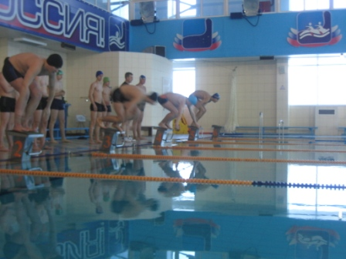

В феврале – месяце в городе Артёме среди юношей общеобразовательных школ состоялись спортивные соревнования «А ну-ка, парни!». Соревнования проходили в 3 этапа: подтягивание на перекладине, разборка - сборка автомата, пулевая стрельба из пневматической винтовки. Завершающим этапом стала военизированная эстафета. Юноши нашей школы в эстафете заняли 3 место. Молодцы!

